货物采购需求说明
名称 | 参考图片 | 规格型号及材质说明 | 预估数量 | 单位 | 单价最高限价 | 单价报价（含税） | 备注
办公椅 | 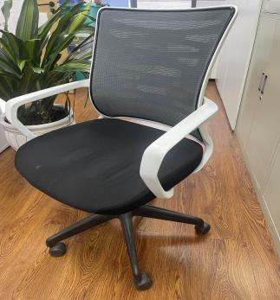 | 规格：常规  材质/参数：中背椅  椅座：优质布绒扪面，耐磨性强，阻燃，经防污处理、清洁方便、黑色尼龙五星脚。代滚轮，承重压力均达到300KG以上。 | 20 | 把 | 407
员工桌 | 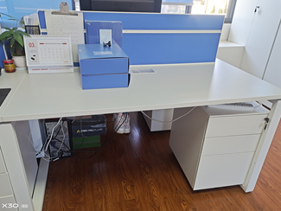 | 员工桌整套需包含桌子及桌下的移动铁皮柜，参数参考如下：  - 员工桌1400W*600D*750H  材质/参数：优质刨花板，达国家E1级环保标准，经过防虫、防腐的化学处理，强度高、刚性好、不变形、比重合理，达到国际握钉力测试标准，台面厚度25mm；采用三聚氰胺防火板贴面，具防水、防烫、防碱、防火功能；封边采用PVC封边条，厚度2.0mm。配置单双面ABS插座走线盒，方便、安全。钢脚采用1.5MM国标钢材，30*60主管配内套管结构，上下分色处理，表面经磨砂粉沫涂装；桌上屏为K2铝材包边桌面屏风，内采用国产高级布绒表面处理；桌面板下置2.0厚度铝合金材质拉杆走线槽。台面25MM；含活动柜。优质五金配件。台面板为ES-03现代灰白色板材（白色封边），脚全为ES-N007晨曦白。桌上屏为ES-102蓝色。现代灰白色活动柜。  2、办公桌下移动铁皮（钢制）文件抽屉柜：高600\宽390\深450MM，现代灰白色活动柜。 | 17 | 张 | 1222
洽谈桌 | 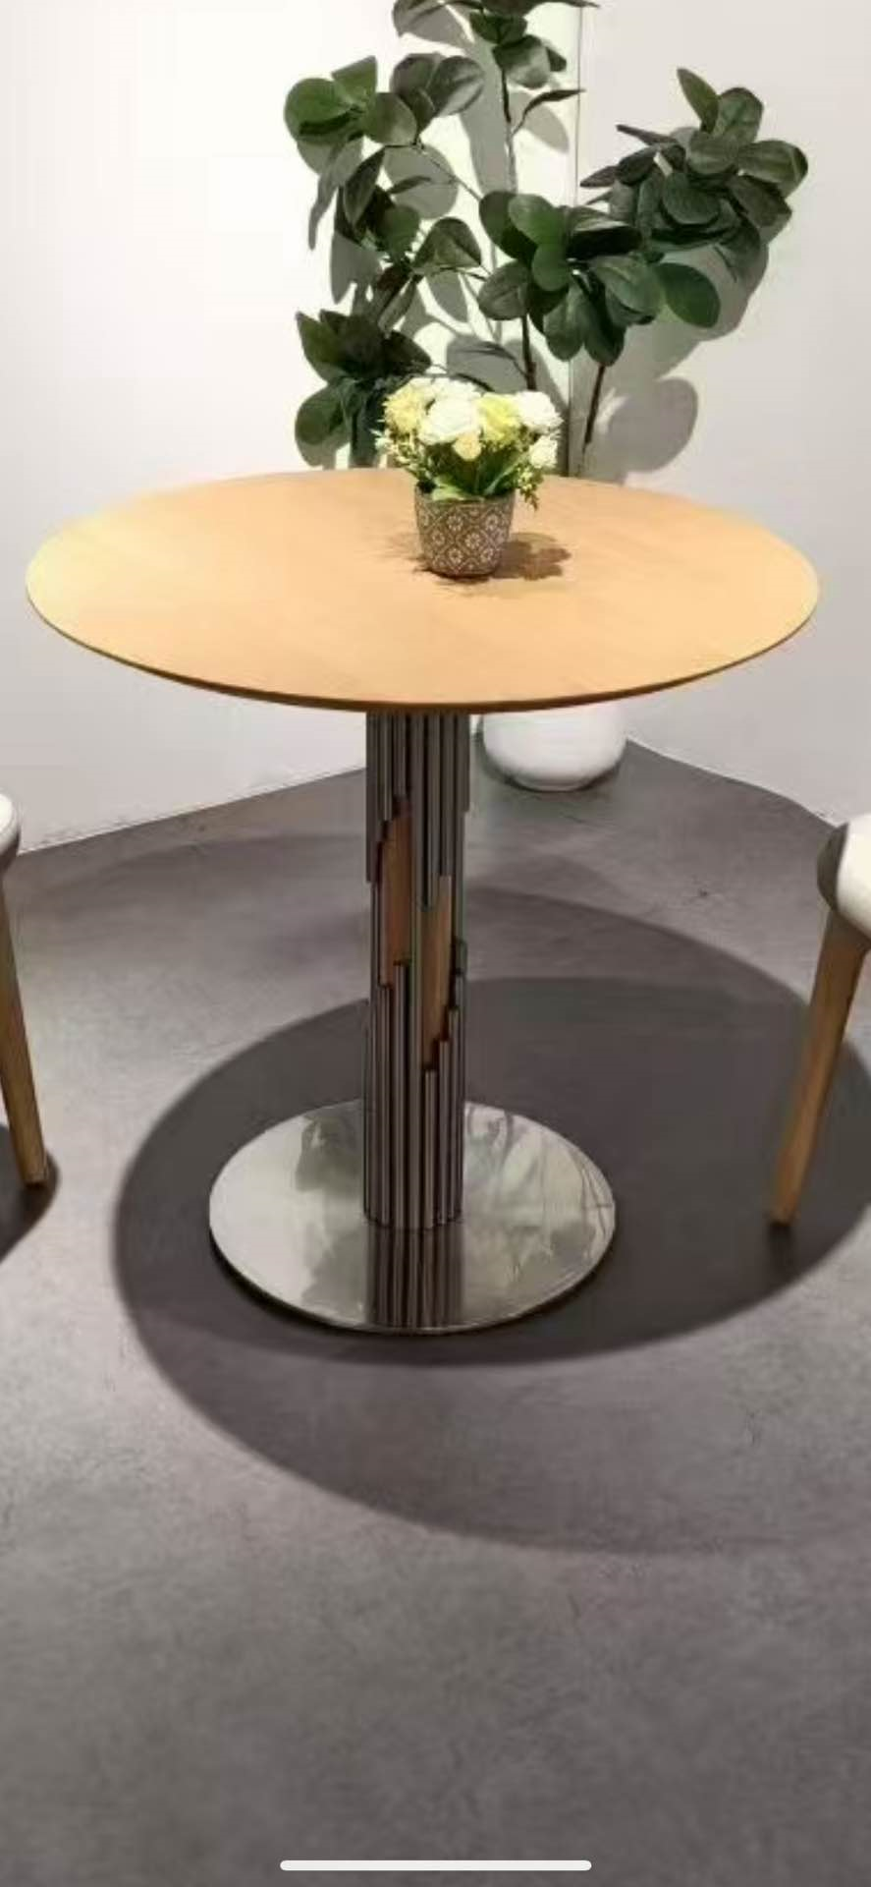 | 规格型号：直径80*80*高75，不锈钢大底座+不锈钢钢圆柱  桌面EO级版面 原木色 | 2 | 张 | 723
椅子 | 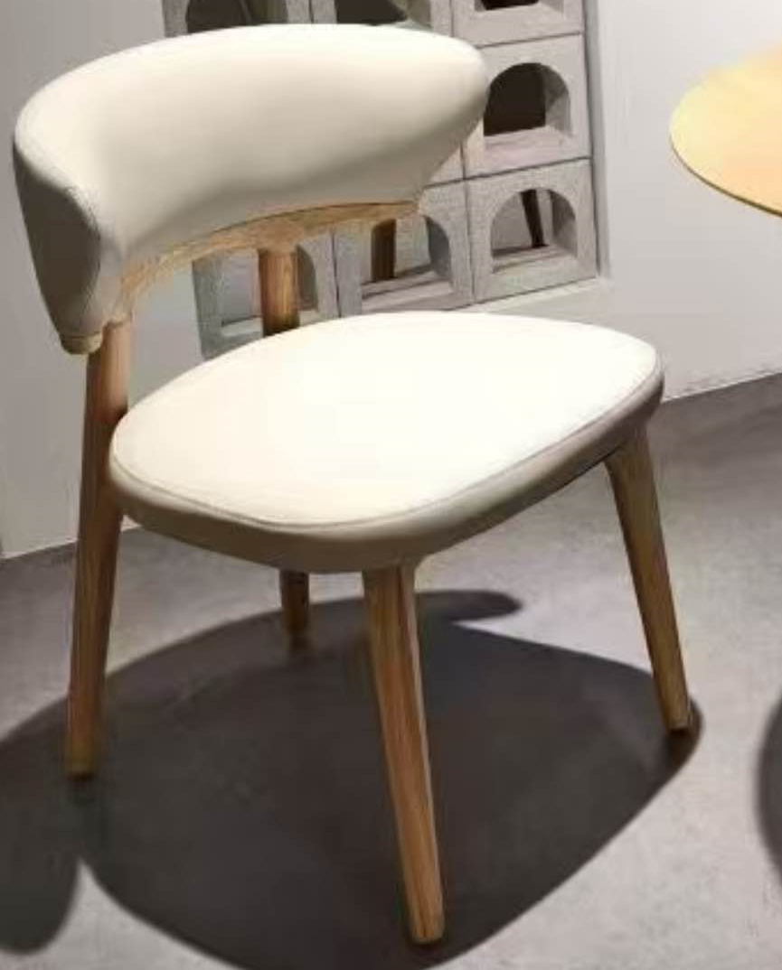 | 规格型号：W76*D54*H92*H45  圆桌配椅：橡木架+西皮 | 6 | 把 | 547
衣帽架 | 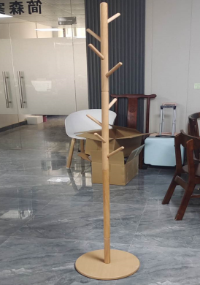 | 规格型号：37*37*170  材质：木质  颜色：原木色 | 2 | 个 | 267
茶水柜 | 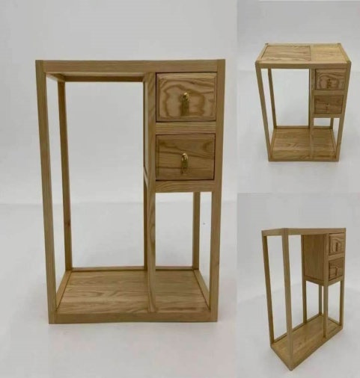 | 规格:60*45*60  基材：框架主材采用优质橡木，木材的含水量8%，经过防潮、防腐、防虫、干燥处理，纹理自然，美观清晰。芯板；采用白蜡木多层实木板，确保面板不收缩，不开裂，不弯曲变形。木工结构采用红木传承榫卯工艺，预留伸缩缝保证木材物理性能的变化，不拉裂四周的边框部件，不受“湿涨干缩”的特性变化影响。  油漆工艺:全部采用环保净味油漆，多次打磨上漆交替经行，哑光半开放涂装效果，上漆后纹路清晰可见，颜色均匀光滑，漆膜硬度≥2H，耐热性高，放100℃开水杯测试无烫痕、不反白。  配件：根据订单效果选配各类优质仿古铜拉手、合页等。 | 3 | 个 | 617
办公椅 | 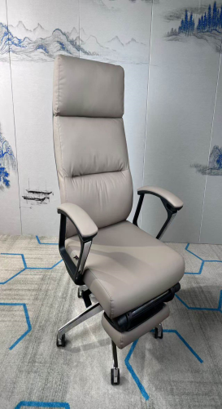 | 规格：123*66*72（高*宽*深）  皮料：真皮（牛皮）、黑色  填充物：采用高级工仔棉填充，坐感舒适，不塌陷  气杆：采购国家三级气杆，通过SGS\BIFM认证  脚轮：PU万向轮子，无噪音、不伤地板，可承受1000KG力度，移动方便。  功能：升降功能/可躺功能/任意角度固定功能  整体：靠背根据人体工学设计、能够减轻久坐后腰背不适，使座椅处处体现人性化关怀。 | 1 | 把 | 1373
文件柜 | 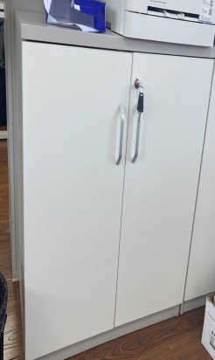 | 规格：尺寸80*40*80  面材：采用优质E1级三聚氰胺饰面板，需符合国标浸渍胶膜纸饰面人造板标准要求。  基材：采用优质环保E1级刨花板，甲醛释放量达到国家环保标准，并经过防虫、防腐等化学处理。  封边：采用与板材同色全自动封边机封边，厚度≥2.0mm，无缝封边，色泽均匀一致，具有良好的耐气候性能，确保在本地区气温、湿度的变化中不受影响，能长期不变形、不开裂，耐污、耐磨、防撞、防水、防虫，保证板材封边质量，延长产品使用寿命。 胶水、采用国内优质品牌热溶胶，品质优异，证贴合及封边牢固，经得起寒冷和高温气候考验，胶水中德有害物质的含量远底于国家标准。  五金配件：采用国内知名品牌五金连接件，永不生锈腐蚀，拼装紧凑牢固。所有五金配件做防锈、防腐处理 | 3 | 个 | 734

备注：上述预估数量为采购方根据业务需求进行预估，采购方不保证预估数量的准确性，最终根据采购实际下达的采购订货单据实结算。
供货时间：采购方下达采购单订货单之日起15日内完成供货及安装。
供货要求：提供的货物需符合采购文件规定的技术要求。需按照采购方要求在规定时间内分批次完成新购家具送货并安装。
供货地点：云南昆明市，具体以采购方下达的采购订货单为准。
提供文件要求：上表中的物资数量为采购人根据业务需求进行预估，采购方不保证预估数量的准确性，报价人在报价时需在采购方给出的每一项单价最高限价内进行报价，单项超出单价最高限价视为不符合采购文件要求。报价需包含：服务费、税费、运输费、安装费等完成项目所需的全部费用，除此之外采购方不再单独支付其他费用。报价时报价人需提供售后服务承诺及质量保障措施，并提供不少于1年的质保服务，在质保期内，提供7*24小时热线支持服务和免费上门服务，并指定专人负责上门更换或维修设备。并保证提供的货物是全新的、符合国家质量标准、具有生产厂家质量保证书（或合格证明）。
价款支付：最终结算按照采购方实际下达采购订货单的数量及成交通知书中的单价据实结算并支付费用。报价人按照要求在规定时间内完成货物的供货及安装，并经采购方验收合格后，开具符合国家税务及采购方财务要求的发票，采购方自收到发票后30日内一次性支付项目价款。

